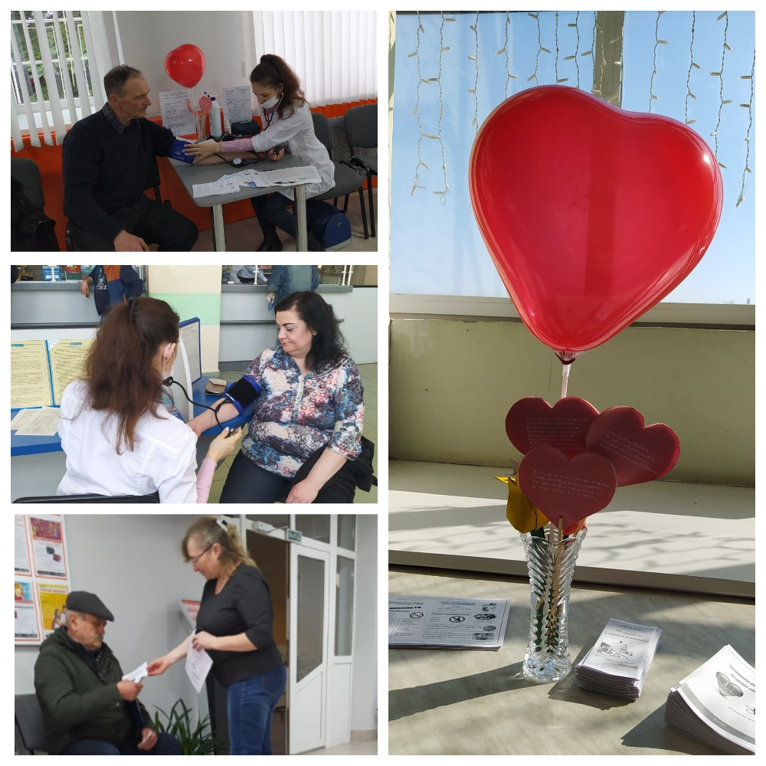Здоровое сердце каждому человеку

Одной из самых актуальных проблем медицины XXI века являются болезни системы кровообращения (БСК). Эти болезни занимают ведущее место среди всех причин смерти в большинстве экономически развитых стран мира. В нашей стране болезни системы кровообращения занимают первое место среди причин инвалидности. Как установлено многочисленными эпидемиологическими исследованиями, сердечно-сосудистые заболевания появляются в результате различных факторов риска, хотя некоторые из основных факторов риска (наследственность, возраст) не поддаются изменению, других факторов можно избежать путем изменения привычек и образа жизни.

В рамках районной акции «Ивье – территория здоровья» 6 и 11 апреля прошли мини акции «Узнай свое АД». Участники акции смогли измерить артериальное давление, проверить уровень сатурации (показатель насыщенности крови кислородом), измерить вес и рассчитать индекс массы тела, получить консультацию медицинского работника. Все принявшие участие в акции получили памятку «Артериальное давление: это важно знать!», листовку «Профилактика инсульта».
Кондратович Т.Н., инструктор – валеолог

